Тема. Обеспечение безопасности работ на кабельных линиях

Домашнее задание:
Ответьте на следующие вопросы:
1. На каком расстоянии от кабельный линии не допускается проведение землеройных работ машинами?
2. Кем выполняется надзор при проведении работ по рытью траншей действующих кабелей?
3. Каким аппаратом пользуются в случаях отсутствия видимого повреждения кабеля?
4. Приведите пример оборудования, используемого для выполнения проколов кабеля.
5. Какие меры безопасности необходимо соблюдать при монтаже муфт?

Литература:
1. А.В. Илларионова, О.Г. Ройзен, А.А. Алексеев Безопасность работ при эксплуатации и ремонте оборудования устройств электроснабжения: учеб. пособие. – М.: ФГБУ ДПО «Учебно-методический центр по образованию на железнодорожном транспорте», 2017. – 210с., стр.99 -104.
2. Б.Г. Южаков технология и организация обслуживания и ремонта устройств электроснабжения: Учебник для техникумов и коллеждей ж.-д. транспорта. - М.: Маршрут, 2004. -275 с.

Срок предоставления домашнего задания до 04.12.2020г.

Информацию предоставить на электронную почту:
GN-59@yandex.ru

Тема. Обеспечение безопасности работ на кабельных линиях

1. Обеспечение безопасности земляных работ на кабельных линиях
В соответствии с ПОТПЭЭ земляные работы около кабельных линий электропередачи начинают только с письменного разрешения владельца этих коммуникаций, к которому прилагают схему размещения и глубины заложения коммуникаций. Их местонахождение обозначают знаками и на месте выполнения работ. Перед началом раскопок кабельной линии производят контрольное вскрытие линии под надзором персонала организации – владельца КЛ.
При обнаружении не отмеченных на планах кабелей, трубопроводов, подземных сооружений, а также боеприпасов земляные работы прекращают до выяснения принадлежности обнаруженных сооружений и получения разрешения от соответствующих организаций на продолжение работ.
Не допускается проведение землеройных работ машинами на расстоянии менее 1 м, а клин-молота и подобных механизмов – менее 5 м от трассы кабеля, если эти работы не связаны с его раскопкой.
Рыхление грунта над кабелем с применением землеройных машин, отбойных молотков, ломов и кирок производят на глубину, при которой до кабеля остается не менее 30 см. Остальной грунт удаляют вручную лопатами.
В зимнее время при отогревании грунта для его выемки лопатами приближение источника тепла к кабелям допускается не ближе чем на 15 см.
Место работ по рытью котлованов и траншей обязательно ограждается с учетом требований строительных норм и правил. На ограждении должны быть предупреждающие надписи и знаки, а в ночное время сигнальное освещение. При рытье траншей в сыпучем грунте стенки траншей укрепляются (рис. 3.1), выбранный грунт отбрасывается от бровки выемки на расстояние более 0,5 м. Рытье котлованов и траншей с вертикальными стенками без крепления при отсутствии грунтовых вод разрешается на глубину:
- не более 1м – в насыпных песчаных и крупнообломочных грунтах;
- не более 1,25 м – в супесях, не более 1,5 м – в суглинках и глинах.
При использовании роторных и траншейных экскаваторов для рытья в плотных связанных грунтах, или для рытья траншей с вертикальными стенками разрешается рыть на глубину не более 3 м. В этих случаях спуск работников в траншеи запрещен. В местах траншей, где необходимо пребывание работников, должны быть установлены крепления (см. рис. 3.1) или выполнены откосы.

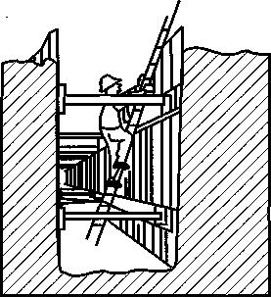
Рис. 3.1 Выполнение укреплениястенок траншеи

В случае обнаружения при рытье траншей действующих кабелей их перекладка, подвеска и крепление должны выполняться по наряду (с отключением или под напряжением) под надзором ответственного руководителя работ, имеющего V группу по электробезопасности. Открытые муфты должны укрепляться хомутами на досках, подвешенных с помощью проволок или троса к перекинутым через траншею брусьям, и закрываться коробами, при этом одна из стенок короба должна быть съемной и крепиться без применения гвоздей.
Запрещается подвешивание кабелей и муфт непосредственно на соседние кабели, трубопроводы и коммуникации.
Кабели крепятся при подвешивании таким образом, чтобы не было смещения. На короба, закрывающие откопанные кабели, следует вывешивать плакат безопасности «Стой! Напряжение».
При перекладке отрытого кабеля его температура должна быть не ниже +5 °С, все рабочие должны быть в диэлектрических перчатках, на которые надеваются брезентовые рукавицы.

2. Разрезание действующего кабеля

Перед разрезанием кабелей и вскрытием муфт обязательно следует убедиться, что работа будет выполняться на подлежащем ремонту кабеле. Кабель должен быть отключен, также должны быть выполнены организационные и технические мероприятия.
На рабочем месте подлежащий ремонту кабель определяется:
— при прокладке в тоннеле, коллекторе или канале — прослеживанием, сверкой раскладки с чертежами, схемами, бирками;
— при прокладке кабелей в земле — сверкой их расположения с чертежами прокладки, т.е. для этой цели предварительно должен быть вырыт шурф (контрольная траншея) поперек трассы, позволяющий видеть все кабели.
Во всех случаях, когда нет видимого повреждения кабеля, обязательно применяются кабелеискательные аппараты.
Перед разрезанием кабеля проверка отсутствия напряжения производится путем прокола с помощью устройства, состоящего из изолирующей штанги и стальной иглы (режущего наконечника).
В тоннелях, колодцах, траншеях, где проложено несколько кабелей, приспособление для прокола должно быть оснащено дистанционным управлением. Оно должно обеспечивать прокол или разрез оболочки кабеля до жил с замыканием между собой и заземлением. Для заземления прокалывающего устройства используется заземлитель, погруженный в почву не менее чем на 0,5 м, или броня кабеля. Кабель у места прокалывания закрывается экраном.
Примером оборудования, используемого для выполнения проколов, может служить аппарат УПКП-1М: прокол кабеля осуществляется при помощи колющего элемента, который движется за счет энергии пороховых газов монтажного пиропатрона. Ударно-спусковой механизм приводится в действие дистанционно при помощи изолирующего шнура. Устройство обладает индикатором окончания прокола.
Существуют также другие приспособления для дистанционного прокола кабелей, использующие энергию расширяющихся пороховых газов, например устройство дистанционного прокола кабеля УДПК, конструкция которого приведена на рис. 3.2.
Основными элементами пробойного устройства являются хомут 11 с болтами 12 и гайками 14, основа 9, направляющая 6, патронник 5, ударник7, гильза 8, пробойник 10, рычаг 13. Ударно-спусковой механизм состоит из корпуса 19, крышки 2, бойка 4, пружины3, кольца взводного 1, и затвора 16. Образующиеся при выстреле пороховые газы разгоняют ударник
с пробойником, который и прокалывает кабель. После выстрела
осуществляется освобождение пробойника из кабеля вручную, с помощью отвертки. Для осуществления накола капсулы патрона и выстрела затвор должен быть полностью завинчен. Чека18 вставляется и застегивается перед установкой затвора на полностью закрепленное на кабеле устройство и расстегивается только непосредственно перед проколом. Шнур 17 выводится на безопасное место. Заземление основы устройства осуществляется с помощью гибкогомедного провода заземления 15.
При проколе кабеля необходимо использовать средства индивидуальной защиты (перчатки, очки, средства защиты для лица). При этом следует стоять на изолирующем основании на максимальном расстоянии от прокалываемого кабеля.
Прокол кабеля выполняется звеном из двух работников (производитель работ и допускающий): один из них, прошедший специальное обучение, непосредственно прокалывает кабель, а другой наблюдает.
Если при повреждении кабеля открыты все токоведущие жилы, отсутствие напряжения допускается проверять указателем напряжения без проколов.
На кабельных линиях электростанций и подстанций, где длина и способ прокладки кабеля позволяют, пользуясь чертежами, бирками и кабелеискательными аппаратами, точно определить подлежащий ремонту кабель, допускается по усмотрению лица, выдающего наряд, не прокалывать кабель перед его разрезанием или вскрытием муфты. В этих случаях при вскрытии соединительных муфт следует обязательно пользоваться заземленным инструментом, выполнять работу в диэлектрических перчатках, с применением средств защиты от термических рисков электрической дуги и механических воздействий, стоя на изолирующем основании.
После выполнения прокола разрешается выполнять разрез без перечисленных выше мер безопасности.

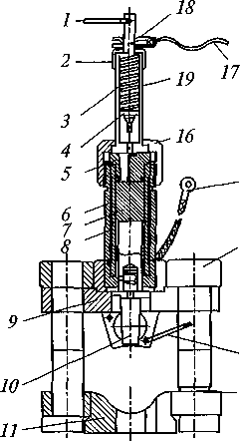
Рис. 3.2. Конструкция устройства
дистанционного прокола кабеля
УДПК

3. Безопасность работ при монтаже муфт

При монтаже свинцовых муфт основную опасность представляет разогрев кабельной массы и припоя, а также заливка их в корпуса муфт и гильз. Поэтому кабельная масса разогревается в специальной железной емкости с крышкой и носиком (рис. 3.3), а припой — в специальном тигеле.
Для перекладки кабельной массы из упаковочной банки в емкость рекомендуется в теплое время года использовать подогретый нож, в холодное время — откалывать. Запрещается разогревать массу не вскрывая банку.
При разогреве, снятии и переносе сосудов с припоем и кабельной массой, а также при заливке муфт работник должен быть одет в специальную одежду, брезентовые рукавицы и предохранительные очки. Не допускается передача сосуда с припоем и кабельной массой из рук в руки.

Перемешивание расплавленной массы производится металли-
ческой мешалкой, а снятие нагара с припоя — сухой металличес-
кой ложкой. Мешалка и ложка должны быть подогреты. В холод-
ное время соединительные и концевые муфты перед заливкой их
горячим составом также должны быть подогреты. Разогрев кабель-
ной массы в кабель-колодцах, тоннелях, сооружениях запрещается.
Не допускается использовать при прогреве кабеля трансформа-
торы напряжением выше 380 В.

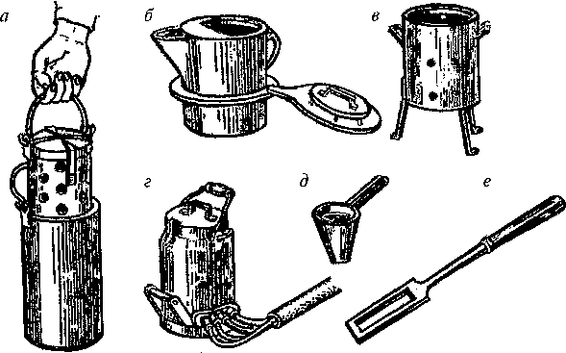

Рис. 3.3. Приспособления для разогрева кабельной массы:
а — термостат; б — кабельное ведро, разогреваемое на жаровне; в — жаровня;
г — кабельное ведро с электроподогревом; д — воронка; е — мешалка

4. Безопасность работ при прокладке кабелей и в подземных сооружениях

При перекатке барабана с кабелем обязательно следует принять
меры против захвата его выступами частей одежды (рис. 3.4). Для
этого перед началом работ необходимо закрепить концы кабеля
и удалить торчащие из барабана гвозди. Барабан перекатывают
только по горизонтальной поверхности, твердому грунту или настилу.
При ручной прокладке кабеля число работников должно быть
таким, чтобы на каждого приходилась масса кабеля, не превышающая нормы по весу (35 кг для мужчин и 15 кг для женщин). Работа выполняется в брезентовых рукавицах. Запрещается стоять внутри углов поворота, поддерживать кабель вручную на поворотах трассы.

Рис. 3.4. Захват бараба-
ном частей одежды при раскатке кабеля

Работы в подземных кабельных сооружениях и осмотры выполняются по наряду не менее чем тремя работниками,
из них двое — страхующие. Междуними обязательно устанавливается голосовая связь. Производитель работ должениметь IV группу по электробезопасности.
Осмотр коллекторов и тоннелей на подстанциях, не относящихся к числу газоопасных, проводится при наличии устойчивой связи одним работником с II Iгруппой по распоряжению.

